中国铁矿石价格指数（CIOPI）
中国钢铁工业协会 2019年7月31日印发

一、进口铁矿石价格（OPI）
7月31日，直接进口铁矿石62%品位干基粉矿到岸价格为115.96美元/吨（即1.8703美元/吨度），环比每吨下降0.97美元，降幅为0.83%，当月平均价格为115.91美元/吨。
7月31日，现货贸易进口铁矿石62%品位干基粉矿人民币含税价格为955.65
元/吨，环比每吨下降5.52元，降幅为0.57%，当月平均价格为948.03元/吨。
7月31日，直接进口铁矿石58%品位干基粉矿到岸价格为108.10美元/吨（即1.8638美元/吨度），环比每吨下降1.04美元，降幅为0.95%，当月平均价格为107. 67元/吨。
7月31日，现货贸易进口铁矿石58%品位干基粉矿人民币含税价格为880.34元/吨，环比每吨下降4.42元，降幅为0.50%，当月平均价格为874.81元/吨。
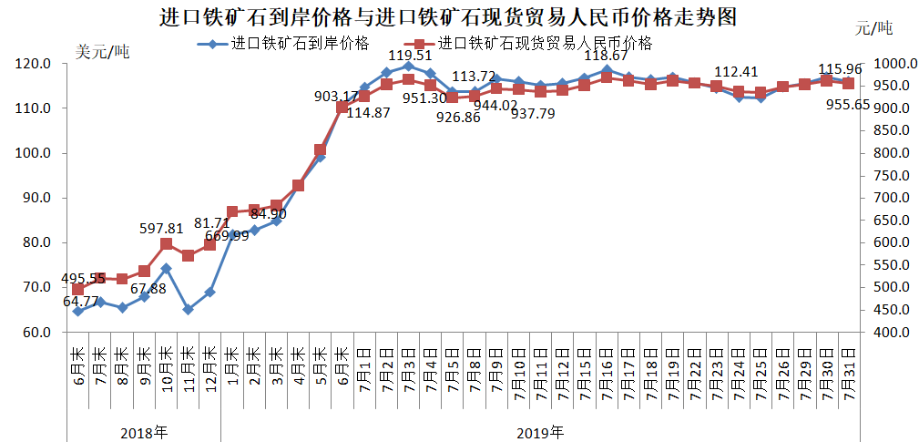
二、国产铁矿石价格
7月31日，国产铁矿石62%品位干基铁精矿含税价格为808.54元/吨，环比每吨上升0.70元，升幅为0.09%；比进口铁矿石低147.11元/吨，降幅为15.39%；当月平均价格为773.08元/吨，比进口铁矿石低174.95元/吨，降幅为18.45%。
7月31日，国产铁矿石65%品位干基铁精矿含税价格为903.60元/吨，环比每吨上升0.83元，升幅为0.09%；当月平均价格为866.54元/吨。
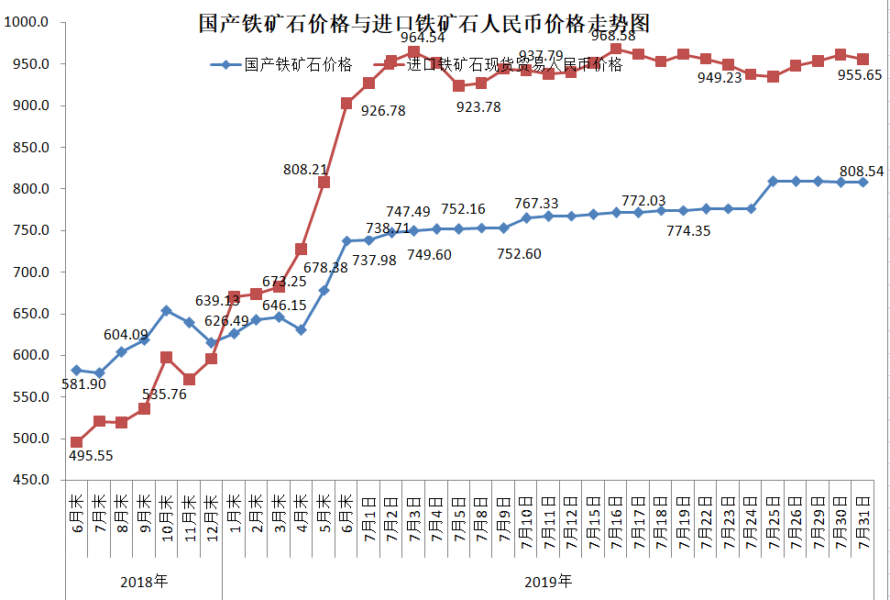三、中国铁矿石价格指数（CIOPI）
7月31日，中国铁矿石价格指数（CIOPI）419.51点，环比下降2.97点，降幅为0.70%。其中：国产铁矿石价格指数为367.64点，环比上升0.32点，升幅为0.09%；进口铁矿石价格指数为429.32点，环比下降3.59点，降幅为0.83%。
